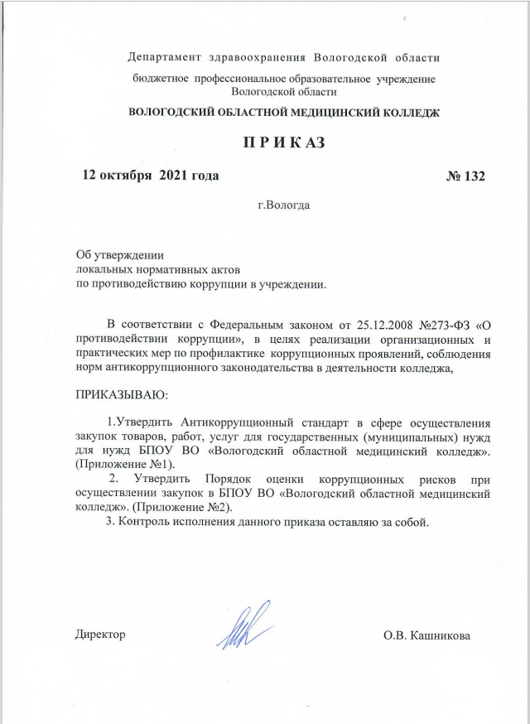

Приложение №1
к приказу директора
№132 от «12» октября 2021 года.

АНТИКОРРУПЦИОННЫЙ СТАНДАРТ
в сфере осуществления закупок товаров, работ, услуг для государственных (муниципальных) нужд
для нужд БПОУ ВО «Вологодский областной медицинский колледж»

1. Антикоррупционный стандарт предусматривает перечень мер, принимаемых в целях предупреждения коррупции в бюджетном профессиональном образовательном учреждении Вологодской области «Вологодский областной медицинский колледж» (далее – Учреждение) при осуществлении закупки товаров, работ, услуг в соответствии с Федеральным законом от 5 апреля 2013 г. N 44-ФЗ «О контрактной системе в сфере закупок товаров, работ, услуг для обеспечения государственных и муниципальных нужд".
2. Задачи введения антикоррупционного стандарта:
- повышение эффективности работы по предупреждению коррупции в Учреждении;
- устранение фактов, способствующих созданию условий для проявления коррупции, минимизация коррупционных рисков в закупочной сфере;
- принятие работниками учреждения, участвующих в осуществлении закупочной деятельности, исчерпывающих мер по соблюдению запретов и ограничений, исполнению обязанностей, установленных в целях противодействия коррупции;
- формирование у работников Учреждения нетерпимости к коррупционному поведению.
3. Действие Антикоррупционного стандарта распространяется на директора, заместителей директора, членов комиссии по осуществлению закупок, руководителя контрактной службы, контрактного управляющего, должностных лиц, в обязанности которых входит составление технического задания, приемки товара (работы, услуги) или иное участие в заключении и исполнении контрактов (договоров).
4. Отстранение участника закупки от участия или отказ от заключения контракта с победителем осуществляется во всех случаях, если заказчик или комиссия по осуществлению закупок обнаружит, что руководитель заказчика, член комиссии по осуществлению закупок, руководитель контрактной службы заказчика, контрактный управляющий состоят в браке либо являются родственниками по прямой восходящей и нисходящей линии, братьями и сестрами, усыновителями или усыновленными с физическими лицами - выгодоприобретателями, единоличным исполнительным органом либо членами коллегиального исполнительного органа хозяйственного общества, либо иными органами управления организации - участника закупки, либо с физическими лицами - участниками закупки (в том числе - индивидуальными предпринимателями).
5. При включении в состав комиссии по осуществлению закупок лиц, лично заинтересованных в результатах определения победителей (состоящих в штате организаций - участников, либо являющихся участниками, акционерами этих организаций, членами их органов управления, их кредиторами, либо состоящих в браке, являющихся родственниками по прямой восходящей и нисходящей линии, братьями и сестрами, усыновителями или усыновленными руководителя организации - участника закупки), данные лица обязаны незамедлительно уведомить в установленном порядке представителя нанимателя о возможности возникновения у них конфликта интересов, и подлежат немедленному отстранению от участия в работе комиссии.
Заказчик, принявший решение о создании комиссии, обязан незамедлительно заменить их другими работниками, которые лично не заинтересованы в результатах определения поставщиков (подрядчиков, исполнителей) и на которых не способны оказывать влияние участники закупок.
6. Проведение переговоров заказчиком, членами комиссий по осуществлению закупок с участником закупки в отношении заявок на участие в определении поставщика (подрядчика, исполнителя), окончательных предложений, в том числе в отношении заявки, окончательного предложения, поданных таким участником, не допускается до выявления победителя указанного определения, за исключением случаев, прямо предусмотренных законом.
7. В тексты всех заключаемых контрактов, договоров включается условие об антикоррупционной оговорке, за исключением случаев, предусмотренных законом (например, типовые контракты и др.).
8. Для обеспечения возможности выявления личной заинтересованности работников при осуществлении закупок, которая проводит или может привести к конфликтов интересов, необходимо установить порядок предоставления и обмена информацией между сотрудниками и должностными лицами Учреждения.
Подобное взаимодействие, исходя из фактических обстоятельств, может быть организованно следующими способами:
- в рабочем порядке (посредством телефонной связи, переписка посредством электронной почты и т.д.);
- в официальном порядке (например, служебная переписка):
- иными способами.
9. В Учреждении организовать добровольное ежегодное предоставление работниками анкеты о возможной личной заинтересованности (Приложение 1 к настоящему стандарту).
10. По мере необходимости, формировать аналитическую справку (составляется в свободной форме и носит ознакомительный характер) в отношении поставщиков (подрядчиков, исполнителей).
11. Информацию, необходимую для формирования аналитической справки, можно получать из открытых источников, размещенных в Единой информационной системе в сфере закупок (https://zakupki.gov.ru); ФНС России (https://egrul.nalog.ru).

Приложение 1

(Ф.И.О., замещаемая должность)

Анкета о возможной личной заинтересованности ¹

Перед заполнением настоящей анкеты мне разъяснено следующее:
- содержание понятий "конфликт интересов"* и "личная заинтересованность"**;
- порядок уведомления о возникновении личной заинтересованности при исполнении должностных обязанностей, которая приводит или может привести к конфликту интересов;

"___"__________________20__г. ______________________________________
(подпись и Ф.И.О. лица, представляющего сведения)

 | Да | Нет
Являетесь ли Вы или Ваши родственники членами органов управления (совета директоров, правления) или исполнительными руководителями (директорами, заместителями директоров т.п.)
Собираетесь ли Вы или Ваши родственники стать членами органов управления или исполнительными руководителями, работниками, советниками, консультантами, агентами или доверенными лицами (как на основе трудового, так и на основе гражданско-правового договора) в течение ближайшего календарного года
Владеете ли Вы или Ваши родственники прямо или как бенефициар ² акциями (долями, паями) или любыми другими финансовыми инструментами какой-либо организации
Собираетесь ли Вы или Ваши родственники стать владельцем акций (долей, паев) или любых других финансовых инструментов в течение ближайшего календарного года в какой-либо организации
Имеете ли Вы или Ваши родственники какие-либо имущественные обязательства перед какой-либо организацией
Собираетесь ли Вы или Ваши родственники принять на себя какие-либо имущественные обязательства перед какой-либо из организаций в течение ближайшего календарного года
Пользуетесь ли Вы или Ваши родственники имуществом, принадлежащим какой-либо организации
Собираетесь ли Вы или Ваши родственники пользоваться в течение ближайшего календарного года имуществом, принадлежащим какой-либо организации
Известно ли Вам о каких-либо иных обстоятельствах, не указанных выше, которые свидетельствуют о личной заинтересованности или могут создать впечатление, что Вы принимаете решения под воздействием личной заинтересованности

Если Вы ответили "да" на любой из вышеуказанных вопросов, просьба изложить ниже информацию для рассмотрения и оценки обстоятельств (с соблюдением законодательства Российской Федерации, в частности, положений законодательства о персональных данных).

Настоящим подтверждаю, что:
- данная декларация заполнена мною добровольно и с моего согласия;
- я прочитал и понял все вышеуказанные вопросы;
- мои ответы и любая пояснительная информация являются полными, правдивыми и правильными.

"___"__________________20__г. ______________________________________
(подпись и Ф.И.О. лица, представляющего анкету)
──────────────────────────────
¹ Настоящая декларация носит строго конфиденциальный характер и предназначена исключительно для внутреннего пользования. Содержание анкеты не подлежит раскрытию каким-либо третьим сторонам и не может быть использовано ими в иных целях, кроме выявления личной заинтересованности подразделением по профилактике коррупционных и иных правонарушений государственного органа, органа местного самоуправления или организации (ответственными должностными лицами).
Необходимо внимательно ознакомиться с приведенными ниже вопросами и ответить "да" или "нет" на каждый из них (допускается также указывать символ "+", "_" и проч.). Ответ "да" необязательно означает наличие личной заинтересованности, но выявляет вопрос, заслуживающий дальнейшего обсуждения и рассмотрения. Необходимо дать разъяснения ко всем ответам "да" в месте, отведенном в конце раздела формы.
Понятие "родственники", используемое в Анкете, включает таких Ваших родственников, как родители (в том числе приемные), супруг (супруга) (в том числе бывший (бывшая)), дети (в том числе приемные), братья, сестры, супруги братьев и сестер, а также братья, сестры, родители, дети супруга (супруги), супруги детей.
² Бенефициар - физическое лицо, которое в конечном счете прямо или косвенно (через третьих лиц) владеет (имеет преобладающее участие более 25 процентов в капитале) клиентом - юридическим лицом либо имеет возможность контролировать действия клиента.
* Под конфликтом интересов понимаются случаи, при которых руководитель заказчика, член комиссии по осуществлению закупок, руководитель контрактной службы заказчика, контрактный управляющий состоят в браке с физическими лицами, являющимися выгодоприобретателями, единоличным исполнительным органом хозяйственного общества (директором, генеральным директором, управляющим, президентом и другими), членами коллегиального исполнительного органа хозяйственного общества, руководителем (директором, генеральным директором) учреждения или унитарного предприятия либо иными органами управления юридических лиц - участников закупки, с физическими лицами, в том числе зарегистрированными в качестве индивидуального предпринимателя, - участниками закупки либо являются близкими родственниками (родственниками по прямой восходящей и нисходящей линии (родителями и детьми, дедушкой, бабушкой и внуками), полнородными и неполнородными (имеющими общих отца или мать) братьями и сестрами), усыновителями или усыновленными указанных физических лиц. Под выгодоприобретателями для целей настоящей статьи понимаются физические лица, владеющие напрямую или косвенно (через юридическое лицо или через несколько юридических лиц) более чем десятью процентами голосующих акций хозяйственного общества либо долей, превышающей десять процентов в уставном капитале хозяйственного общества.
** Личная заинтересованность заключается в возможности получения должностными лицами заказчика доходов в виде денег, ценностей, иного имущества, в том числе имущественных прав, или услуг имущественного характера, а также иной выгоды для себя или третьих лиц.

